ΦΥΛΛΟ ΕΡΓΑΣΙΑΣ 2 (2^{η} Φάση )
Διάρκεια: 40΄

Ονοματεπώνυμα Ομάδας
1. ……………………………………………………………..
2. ………………………………………………………………
3. ………………………………………………………………
(2^{η} Φάση. Κάθε ομάδα έχει διαλέξει διαφορετικό γεωγραφικό διαμέρισμα της Ελλάδας από τα ακόλουθα: 1) Θράκη 2) Μακεδονία 3) Θεσσαλία 4) Ήπειρος 5) Στερεά Ελλάδα 6) Πελοπόννησος 7) Κρήτη 8) Νησιά Αιγαίου9) Νησιά Ιονίου)
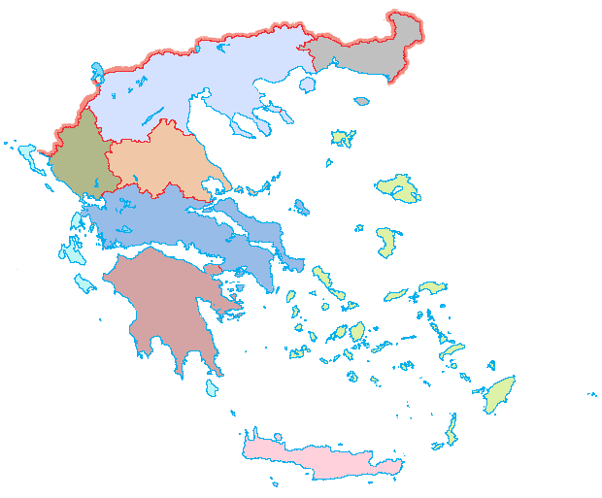
Δραστηριότητα 1
Αφού μεταβείτε στην ακόλουθη διεύθυνση padlet (https://padlet.com/dashboard) καλείσθε ως μικροί δημοσιογράφοι με την βοήθεια των παρακάτω συνδέσμων να δημιουργήσετε ένα δικό σας τοίχο πληροφοριών για τα έθιμα που εντοπίζετε.
- http://photodentro.edu.gr/lor/r/8521/8878?locale=el, μαθησιακό αντικείμενο με τίτλο: Έθιμα του Πάσχα (συλλογή φωτογραφιών).
- http://photodentro.edu.gr/lor/r/8521/3667?locale=el μαθησιακό αντικείμενο με τίτλο: Πασχαλινά ΄Εθιμα
- Hθη και έθιμα του Πάσχα σε όλη την Ελλάδα https://www.kathimerini.gr/society/810551/hthi-kai-ethima-toy-pascha-se-oli-tin-ellada/
- Τα ωραιότερα Πασχαλινά έθιμα στην Ελλάδα https://www.nou-pou.gr/life/ta-wraiotera-pasxalina-e8ima-sthn-ellada/
- Ήθη και έθιμα του Πάσχα από όλη την Ελλάδα http://psgg.gr/i-ekpaideusi-toy/ethima-paradosi/hthh-kai-ethima-toy-pascha-apo-olh-thn-ellada.html
- Τα ωραιότερα έθιμα του Πάσχα από όλη την Ελλαδα https://www.dinfo.gr/%CF%84%CE%B1-%CF%89%CF%81%CE%B1%CE%B9%CF%8C%CF%84%CE%B5%CF%81%CE%B1-%CE%AD%CE%B8%CE%B9%CE%BC%CE%B1-%CF%84%CE%BF%CF%85-%CF%80%CE%AC%CF%83%CF%87%CE%B1-%CE%B1%CF%80%CF%8C-%CF%8C%CE%BB%CE%B7-%CF%84%CE%B7/
- Πάσχα 2016: Ξεχωριστά έθιμα σε κάθε γωνιά της Ελλάδας https://www.cnn.gr/ellada/story/30600/pasxa-2016-xexorista-ethima-se-kathe-gonia-tis-elladas

Απαραίτητα στοιχεία που θα πρέπει να αναφέρονται είναι :
- Όνομα εθίμου
- Ένταξη στην χρονική περίοδο του Πάσχα (π.χ. Μ. Σάββατο βράδυ – Ανάσταση -Κυριακή του Πάσχα)
- Βασικές πληροφορίες γύρω από αυτό (Σύντομα)
- Πως κατά την γνώμη σας συνδέεται με την χριστιανική γιορτή

